Optimisation de la Liaison Tracteur-Outil

Document Travail (DT 1/1)
Document Ressources (Film, support de cours « Liaison tracteur-outil »)
Document Réponses (DR 1/6)

DOCUMENT DE TRAVAIL

Mise en situation
En tant que spécialiste de la mécanisation agricole, vous êtes sollicité pour apporter votre expertise technique auprès d’un groupement d’agriculteurs afin de raisonner et optimiser l’utilisation d’agroéquipements faisant partie d’un parc machines. Votre attention se porte plus précisément sur un ensemble « tracteur-charrue » dont vous vous proposez d’apporter, sous la forme d’un rapport d’expertise, des préconisations d’un point de vue technologique, économique et agronomiques. Afin d’élaborer convenablement ce rapport d’expertise, vous aurez préalablement à mobiliser vos connaissances en mécanique du solide appliquée aux agroéquipements et à réaliser des calculs convoquant ces principes de base. Les résultats de ces calculs vous permettront alors de justifier vos recommandations autour de ces 3 enjeux. La finalité de ce document de travail est donc de vous aider à formaliser votre démarche scientifique et technique.

Travail demandé
A l’aide du film accompagnant cette ressource et des supports de cours, vous aurez à :
- Vérifier par le calcul et directement sur ce document la cohérence des résultats énoncés. Au fur et à mesure du déroulement du film, un logo apparaîtra alors permettant de vous guider étape par étape.
- Rédiger, à partir des résultats précédents, un rapport d’expertise de 3 pages maximum avec un ensemble de recommandations permettant une utilisation raisonnée de cet agroéquipement dans une perspective dite « agroécologique », c’est à dire visant une triple performance (économique, environnementale et sociale).

DT 1/1

DOCUMENT REPONSES

- Etape 1 : Détermination du centre de gravité du tracteur (tracteur seul)
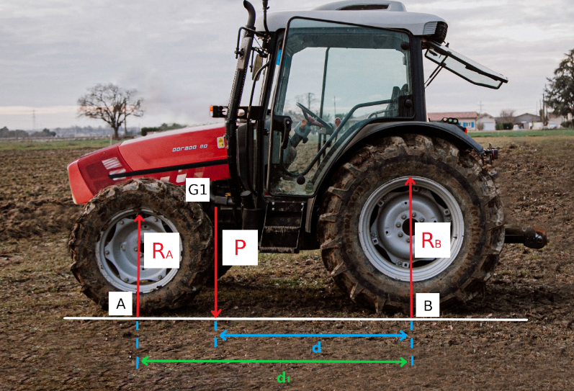
12min 12 sec

- P = 3320 daN
- R_{A} = 1400 daN
Utilisation du Principe Fondamentale de la Statique (PFS)
…………………………………………………………
…………………………………………………………
…………………………………………………………
…………………………………………………………

- D1 = 2,10m
- R_{B} = 1920 daN
Application numérique :
………………………………………
………………………………………
………………………………………
………………………………………
………………………………………

DR 1/

Etape 2 Détermination du centre de gravité de la charrue
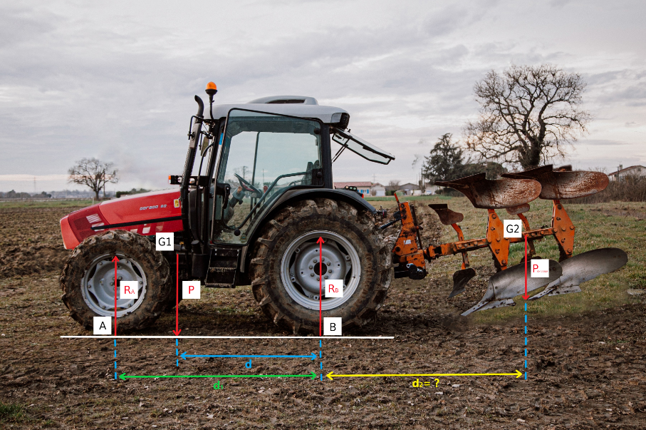
13min24sec

- P_{total}= 3860 daN
- P_{tracteur}= 3320 daN
- R_{A} = 900 daN
Utilisation du PFS pour déterminer d₂.
…………………………………………………..
…………………………………………………..
…………………………………………………..
…………………………………………………..
…………………………………………………..

- R_{B} = 2960 daN
- d=0,89m
- d₁=2,10m

Application numérique :
…………………………………………
…………………………………………
…………………………………………
…………………………………………
…………………………………………

Etape 3 : calcul des masses sur le porte-masse avant pour obtenir une répartition de l’ordre de 30-70 au transport.
Pour ce cas d’étude : application numérique avec une répartition de 27% sur le pont avant et 73% sur le pont arrière correspondant à des conditions de transport de la charrue sur route en sécurité.
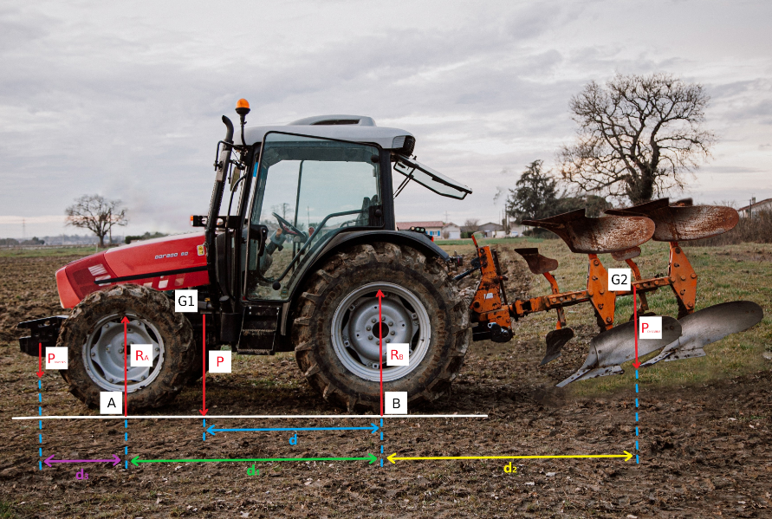
14min19sec

- P_{charrue}= 540 daN
- P= 3320 daN
- R_{A} = 900 daN
- R_{B} = 2960 daN

- d=0,89m
- d₁=2,10m
- d₂= 1,97m
- d₃=0,90m

Calcul des masses sur le porte-masse avant. On prendra une répartition 27/73 ( pont AV/ pont AR) correspondant à un transport en sécurité.

R_{A} = 0,27 (P_{masses} + P_{tracteur} + P _{charrue})

Utilisation du PFS pour déterminer P_{masses}.
………………………………………………….
………………………………………………….
………………………………………………….
………………………………………………….
………………………………………………….
………………………………………………….
………………………………………………….
………………………………………………….

Application numérique
………………………………………………..
………………………………………………..
………………………………………………..
………………………………………………..
………………………………………………..
………………………………………………..
………………………………………………..
………………………………………………..
………………………………………………..

Etape 4 Influence de l’effort de traction sur la répartition des masses :
Cas d’un attelage 3 points en convergence longue préconisé pour un tracteur 4RM. Le centre de traction I est situé en avant de l’axe du pont avant.
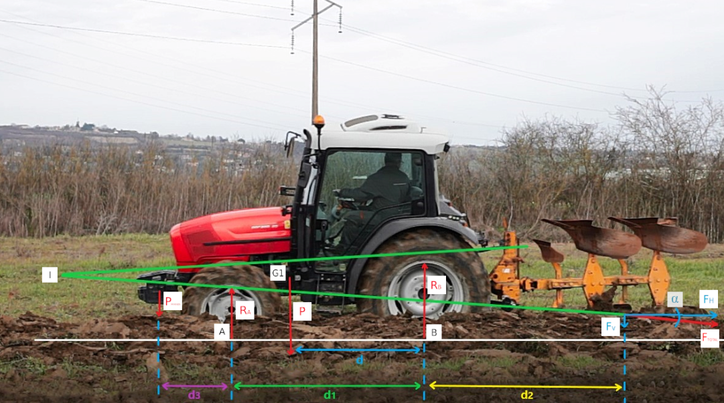
15min34sec

- P_{charrue}= 540 daN
- P_{total}= 3320 daN
- P_{masses}= 122daN
- d=0,89m

- d₁=2,10m
- d₂= 1,97m
- d₃=0,90m
- α=5°

Etape 4.1. Estimation de l’effort de résistance du sol à la traction F_{traction}
9min 51 sec

Ft : Effort de résistance du sol à la traction

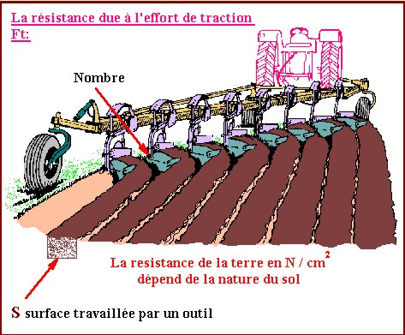
Source : XXXXX

- Charrue 14 pouces 2 corps
- R_{t} : résistance à la traction en sol limono-argileux : 6N/cm².
Surface de terre découpée par arrachement (horizontalement et verticalement par le soc) :
……………………………………………
……………………………………………………………………………………………………………………………………………………………………………………
Calcul de la résistance du sol à la traction pour la quantité de terre déplacée par la charrue
……………………………………………
……………………………………………………………………………………………………………………………………………………………………………………………………………………………………………………………………………………………………………………………

- Profondeur de labour 25cm

Application numérique :

Surface de terre découpée par arrachement (horizontalement et verticalement par le soc) :
……………………………………………………………………………………………………………………………………………….

Calcul de la résistance du sol à la traction pour la quantité de terre déplacée par la charrue
……………………………………………………………………………………………………………………………………………….
……………………………………………………………………………………………………………………………………………….

Etape 4.2. Estimation de l’effort total de traction horizontale F_{H} et verticale F_{V}

Estimation de l’effort de roulement F_{roulement}
………………………………………………………………………………………………………………………………………………………………………………………………

Calcul de l’effort total de traction horizontal
………………………………………………

Calcul de l’effort vertical de traction
……………………………………………….

Application numérique :

……………………………………………………………………………………………………………………………………………….

……………………………………………………………………………………………………………………………………………….

……………………………………………………………………………………………………………………………………………….

………………………………………………………………………………………………
………………………………………………

Etape 4.3. Estimation de l’effort total de traction F_{Total}

Estimation de l’effort de total de traction F_{Total},.

…………………………………………………

Application numérique :
……………………………………………..
……………………………………………..
……………………………………………..
……………………………………………..

Etape 4.4. Estimation de la répartition de charge au travail
8min 35sec
F _{Total Mesuré}= ………daN F _{Roulement mesuré}= …… daN

Soit F_{traction}= ……. daN
Utilisation du PFS pour déterminer R_{A}
Estimation de R_{A} (estimation du report de charge du à l’effort total de traction)
…………………………………………………
…………………………………………………
…………………………………………………

Application numérique :

………………………………………………
………………………………………………
………………………………………………
……………………………………………….

Utilisation du PFS pour déterminer R_{B}
Estimation de R_{B} (pour vérification)
……………………………………………………………….
……………………………………………………………….
……………………………………………………………….
……………………………………………………………….
……………………………………………………………….
……………………………………………………………….

Application numérique :

…………………………………………….
…………………………………………….
…………………………………………….
…………………………………………….
…………………………………………….
…………………………………………….
…………………………………………….
…………………………………………….

Rapport d’expertise
- Résultats obtenus
Etape 1  G situé à 0.89m de l’essieu AR | Etape 2  P_{charrue}= 540daN  Distance essieu AR centre de gravité charrue= 1.97m | Etape 3  Pour une répartition 27/73 :  P_{masses}=122.3daN  Soit en pratique 3 masses de 40kg chacune. | Etape4  4.1 :  F_{t} 1067daN  4.2  F_{roulement}= 413 daN  F_{H}=1480daN  F_{V}=130 daN  4.3  F_{total}=1485 daN  4.4  R_{A}= 1459 daN

Un tracteur chargé avec 120 kg sur le porte-masse dans cette configuration, est le bon compromis entre sécurité au transport et performances au travail.

- Discuter ces résultats d’un point de vue technique, agronomique, économique, et environnemental.
…………………………………………………………………………………………………………………………………………………………………

………………………………………………………………………………………………………………………………………………………………………

………………………………………………………………………………………………………………………………………………………………………

………………………………………………………………………………………………………………………………………………………………………

………………………………………………………………………………………………………………………………………………………………………

………………………………………………………………………………………………………………………………………………………………………

………………………………………………………………………………………………………………………………………………………………………

………………………………………………………………………………………………………………………………………………………………………

………………………………………………………………………………………………………………………………………………………………………

………………………………………………………………………………………………………………………………………………………………………

………………………………………………………………………………………………………………………………………………………………………

………………………………………………………………………………………………………………………………………………………………………

Rapport d’expertise
…………………………………………………………………………………………………………………………………………………………………

………………………………………………………………………………………………………………………………………………………………………

………………………………………………………………………………………………………………………………………………………………………

………………………………………………………………………………………………………………………………………………………………………

………………………………………………………………………………………………………………………………………………………………………

………………………………………………………………………………………………………………………………………………………………………

………………………………………………………………………………………………………………………………………………………………………

………………………………………………………………………………………………………………………………………………………………………

………………………………………………………………………………………………………………………………………………………………………

………………………………………………………………………………………………………………………………………………………………………

………………………………………………………………………………………………………………………………………………………………………

………………………………………………………………………………………………………………………………………………………………………

………………………………………………………………………………………………………………………………………………………………………

………………………………………………………………………………………………………………………………………………………………………

